github地址：https://github.com/XingYu-Zhong/testpythonproject.git

启动server

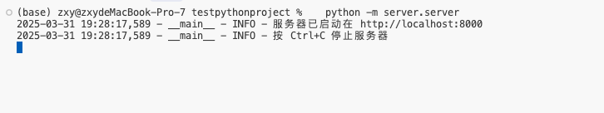

后端接口交互：

